

UNIVERSITÉ DE TOAMASINA

*****************

Faculté de Droit, des Sciences Économiques, de Gestion

et Mathématiques Informatique et Applications

***************************

Mention Mathématiques Informatique et Applications

Parcours Informatique Académique

********************

Troisième année de Licence – L3

**MANUEL D’UTILISATION D’UNE APPLICATION**

Groupe**: GestArt**

Une application développée en c++ avec IDE Qt Creator et une base de donnée SQLiteStudio pour administrer la base de donnée qui est stocké les donnée dans un fichier type Data base file.

Ce logiciel est créé par :

* MAROLAHY Eugène Codage : 0010
* RAKOTOARIMANANA Ndriamanampisoa Bon Ami codage : 0006

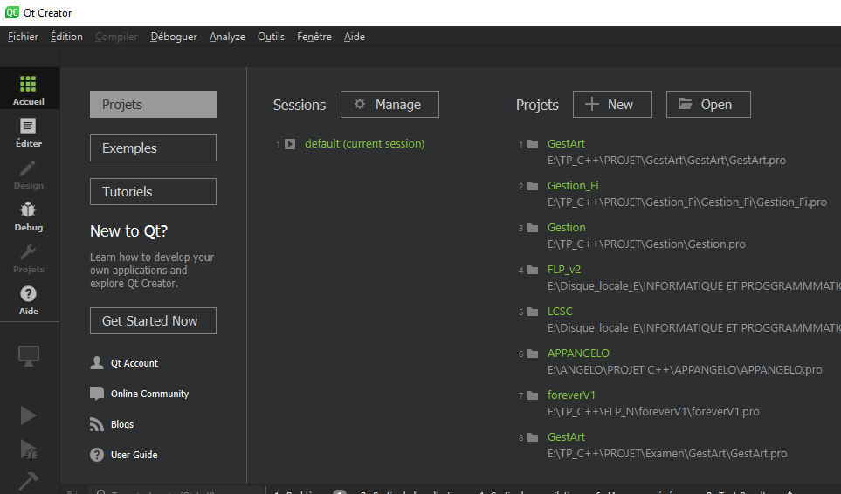

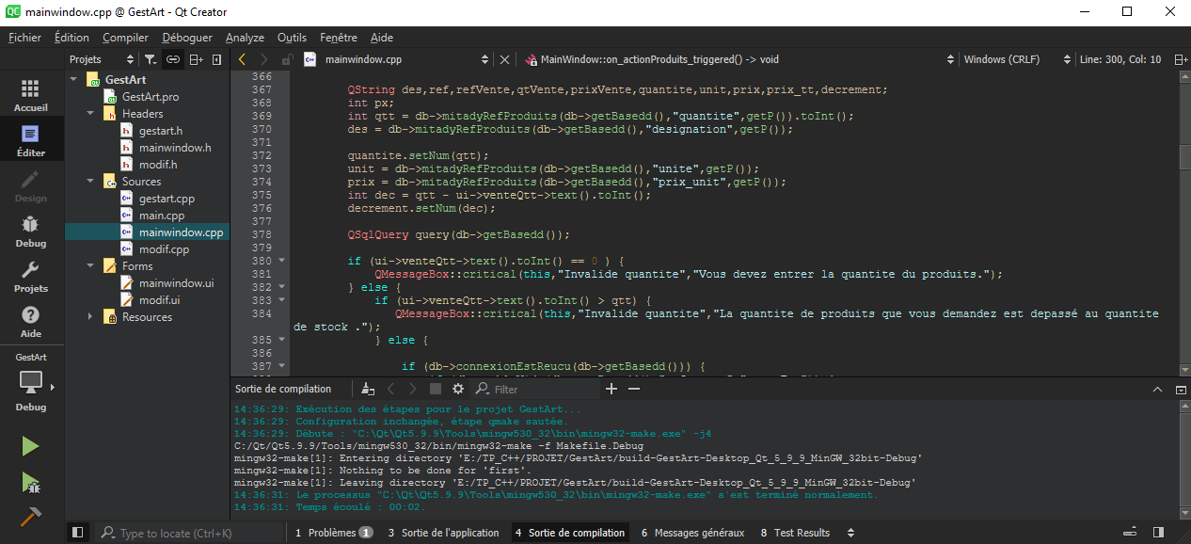

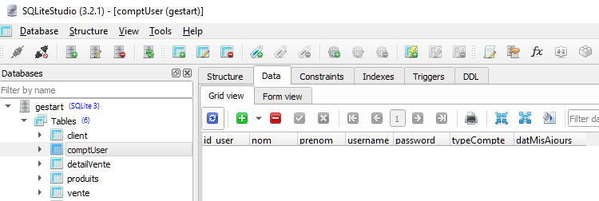

**But du logiciel :**

1. Gérer les articles dans la base de données et les ventes.
2. Gérer les utilisateurs avec son accès sur le logiciel.

* **Gestion des Articles**

Tout d’abord ce logiciel détecte automatiquement la base s’il n’y a pas de compte d’utilisateur au premier lancement, plus précisément un compte d’administrateur.

Au cas où la table de compte utilisateur est vide c’est-a-dire qu’il n’y a pas de compte dans la base, il vous demande automatiquement de créer un compte pour utiliser ce logiciel. Ceci est une première étape pour utiliser cette application.

Alors comme la table est vide au premier temps voire la figure ci-dessus, voici la première fenêtre se lancé.

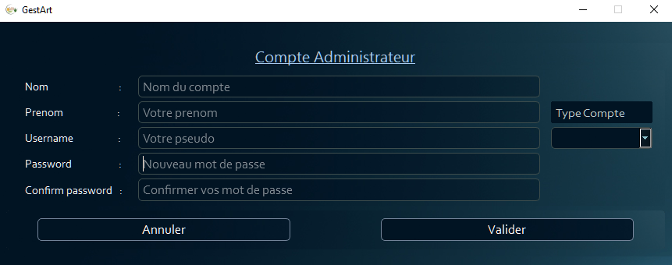

Il vous demande de créé un compte d’administrateur, il suffit de remplir tous les champs y compris le type du compte soit Administrateur ou Utilisateur puis cliqué sur Valider.

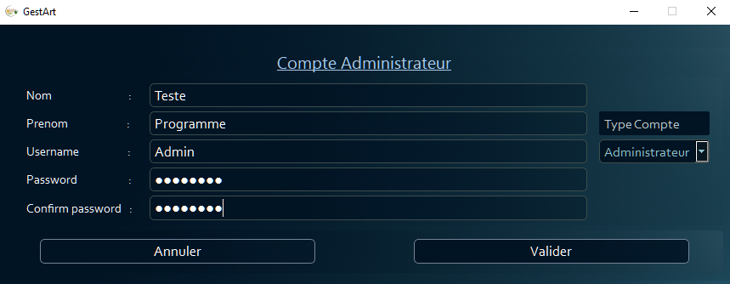

Lorsque tous les champs sont rempli et le deux mot de passes sont identique et vous clic sur le bouton **Valider** un petit message qui apparaitre pour vous souhait la bienvenu sur ce logiciel.

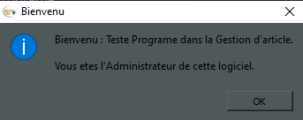

En cliquant sur **Ok** de cette message boxe, la fenêtre de création compte et ce lui là va se fermer et une nouvelle fenêtre qui apparaisse, c’est la fenêtre principale.

Voici la fenêtre principale :

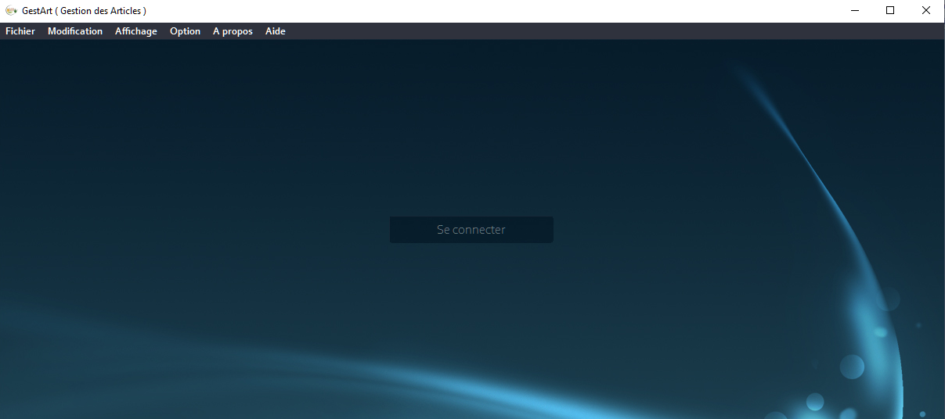

Le compte est bien enregistré dans la base de donne et il transforme automatiquement en type administrateur le premier compte créée même vous choisissez le type compte en Utilisateur.

On fait ceci pour pouvoir gérer le donnée dans la base ainsi l’accès des utilisateurs.

Voici le résultat sur la base de données :

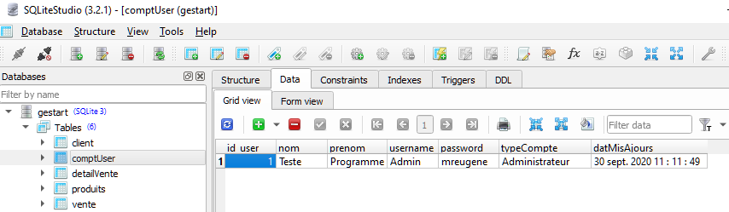

Maintenant vous pouvez utilisée l’application pour la compte Admin qu’on vient de créé.

Il y a deux façons pour se connecter :

1. Soit vous clique directement sur le bouton **Se connecte** sur l’écran.
2. Soit vous clique sur le bar de menu en haut, cliquez sur Fichier puis sur Se connecter.

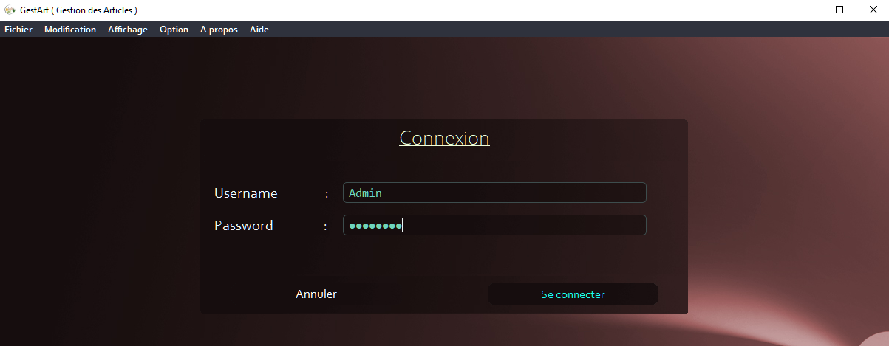

Cette page de connexion à vérifie tous le compte existe dans la base, en cas de mauvaise frappe vous aurez un message d’erreur pour contrôler les comptes d’utilisateur qui utilise le logiciel.

Si ca passe bien, alors vous dirigée directement sur la page d’accueil sinon vous aurez un message d’erreur d’interruption de la connexion.

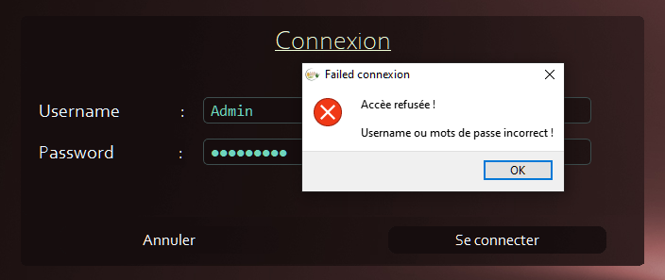

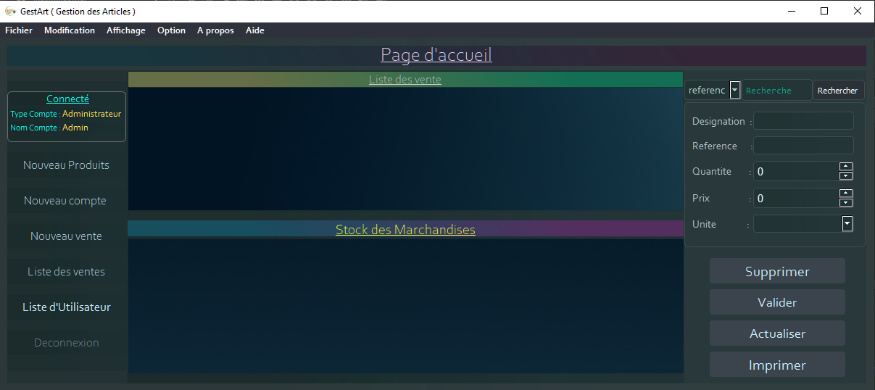

Dans la partie gauche en haut vous trouverez le nom d’utilisateur avec son type compte qui est la session actif ou connecté et en bas à gauche la liste des boutons pour faire une activité comme insertion des produit, insertion d’utilisateur, nouveau vente, etc.

La partie droit en haut une zone de recherche des produits existant dans la base de donnée et il a une option pour lancer cette recherche, vous choisissez par référence ou par désignation ou par unité ou autre colonne dans la table.

Lorsque vous entre un caractère sans toucher le bouton **Recherche**, logiciel lance automatiquement le recherche et il apparaitre sur le tableau le résultat s’il la trouvée.

Pour le moment le deux table sont tous vide parce qu’on n’a pas encore faire un ajout des produits ou une vente.

Alors, pour insérer un produits il suffit de cliqué sur le bouton **Nouveau Produits** ou allez sur la menu bar et entrer sur le Fichier et Nouveau puis Produits.

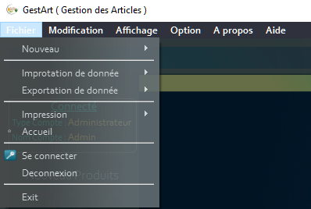

C’est un peut difficile a capturer le chemin mais il n’est pas difficile a trouvez cette option lorsque vous connectez la dessus.

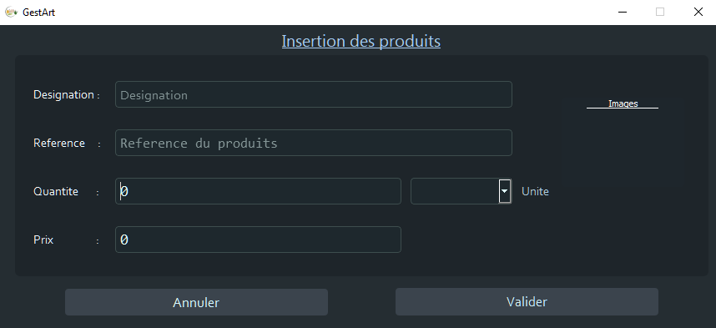

Le voila la fenêtre pour ajouter des produits dans la base donnée.

Même principe que la création du compte utilisateur, il faut compléter tous les champs et la quantité et le prix devra être positif.

Lors de validation de produit, cette logiciel compare les donnes sur les champs de saisie pour la désignation et référence au cas où les produit est déjà existe dans la base.

Règle de gestion du Production :

Si la désignation existe dans la base mais le référence différent ou référence existe mais la désignation différent, alors le produit ne peut pas être insérer dans la base pour éviter le conflit des données.

Sinon, si la désignation et référence appartient une produits dans la base, alors on fait justement une mis a jours de quantité de production dans la base.

Sinon si le produit n’est pas encore existe dans la base, alors on l’insert.

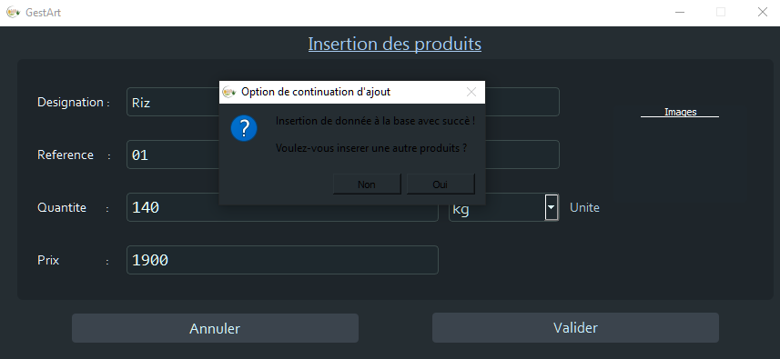

Lorsque l’insertion passe bien, il vous demande si vous voulez d’insérer un autre produit.

Si vous clique sur Oui, l’application reste et tous les champs devient vide pour entrer une nouvel donnée. Sinon cette fenêtre va se fermer. Je clique sur non et j’actualise le tableau au page d’accueil.

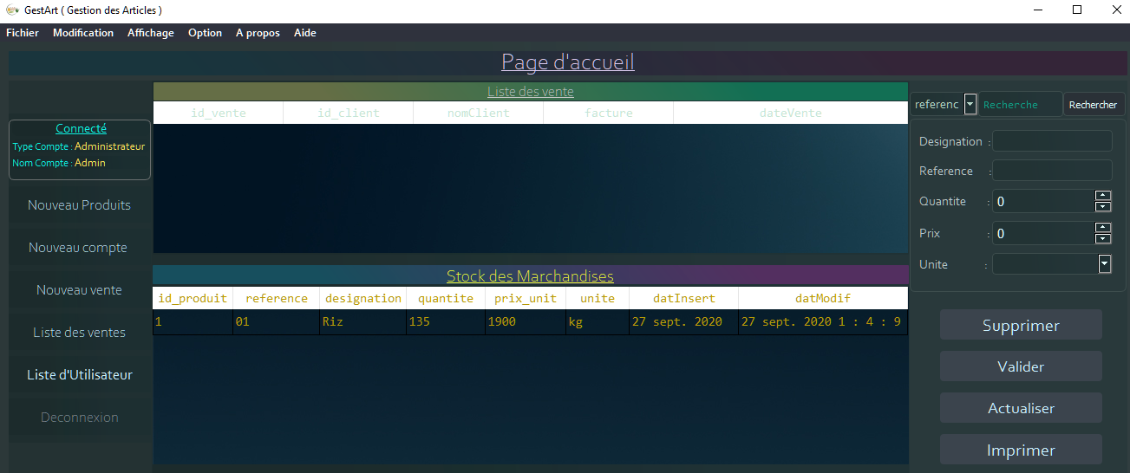

Voila, le produit est apparu sur le tableau. Ceci sont vient de la base de donnée.

Voire la figure suivante :

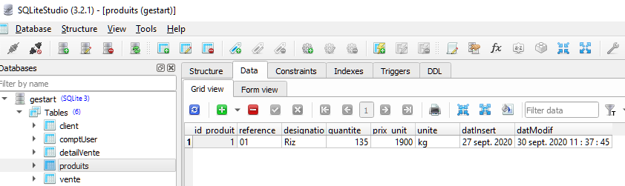

Le produit est inséré dans la base, maintenant on va faire une vente.

Soit vous clique sur le bouton Nouveau vente soit sur le menu Fichier -> Nouveau -> Vente d’Article.

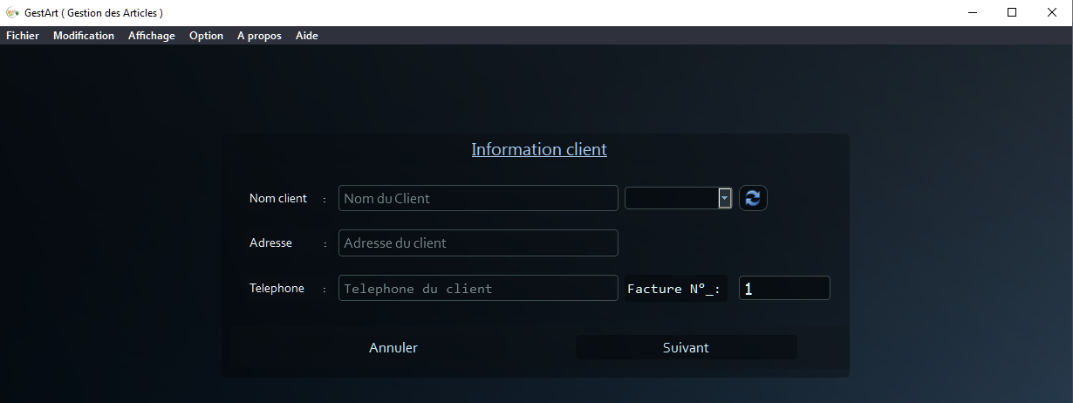

Voici la page que vous devez passer pour faire une vente, il faut récupérer les informations de client avant de faire la vente puis cliquez sur le bouton Suivant.

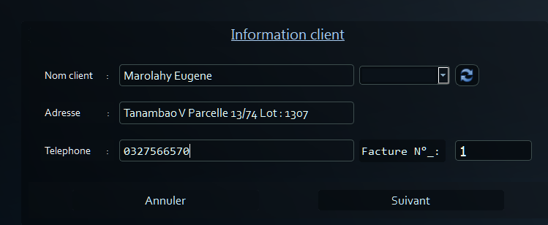

La partie a droit même ligne que l’icône d’actualisation un zone de saisie qui vérifie le nouveau nom du client s’il est déjà enregistrée dans la base et il récupérer automatiquement les informations du client pour évitée de retaper tous les champs de saisie.

Pour l’instant on’ a pas encore de client donc il n’y a rien à récupérer.

En suite le numéro du facture s’incrémentera automatique lors que vous faites de nouveau vente.

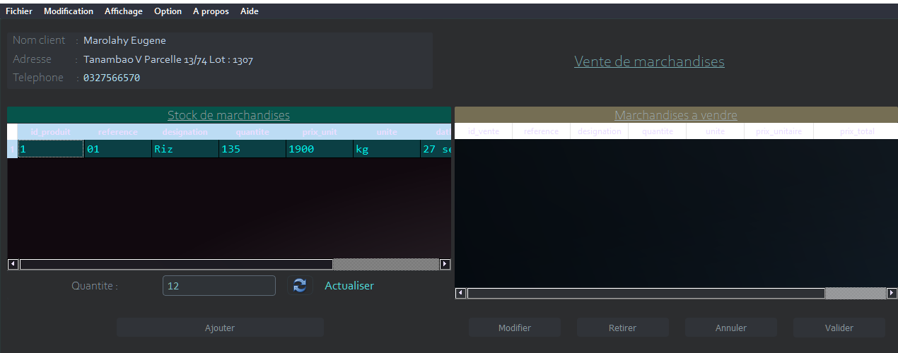

Voici la page pour faire la vente, il y a deux tableaux :

La partie gauche c’est une tableau de la liste des article ou produits dans la base et la partie droite c’est un tableau qui affiche toute la liste de produits a vendre qui est sélectionnée par le tableau a gauche ( tableau des produits ).

Alors pour ajouter les articles ou les produits à vendre, vous devez selectionnee l’élément dans le tableau a gauche entré la quantité de produits à ajouter sur la zone de saisie et appuyez sur le bouton Ajouter.

Je clique la ligne dans la liste et j’entre le nombre de quantité à vendre puis validez.

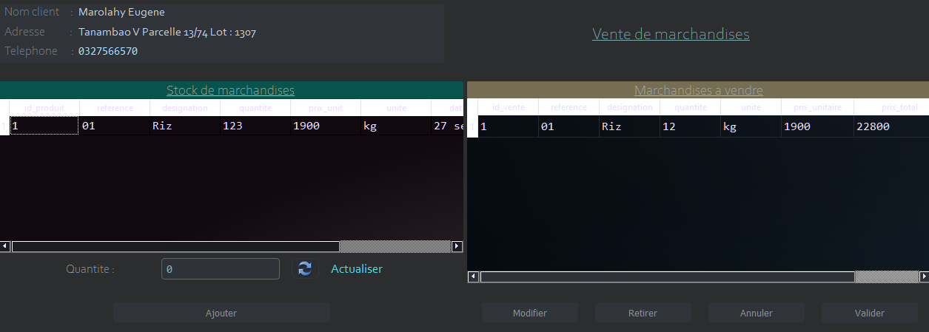

On a 12 quantités de Riz à vendre.

Comme vous le voyez, il a 4 boutons dans partie a droite :

Modifier : pour morfier la quantité de produits à vendre, lorsque vous clique sur le bouton une fenêtre apparaîtra pour entrer la nouvelle quantité. Dans le cas ou la nouvelle quantité est plus grand que la total de quantité dans le réserve et dans le table vente alors vous aurez un message d’erreur pour dire que la quantité est plus élevé.

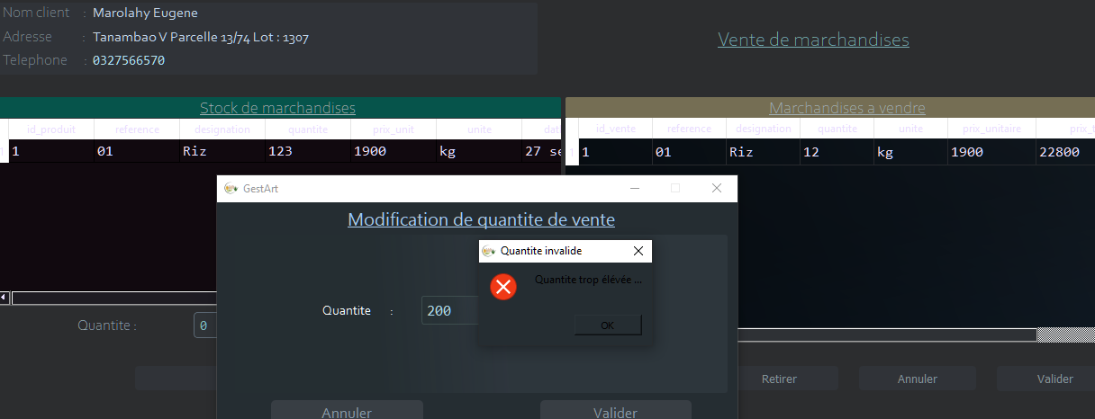

Comme vous le voyez, j’entre une quantité qui est supérieur a la total de stock et la une erreur se produits.

Il est possible que la totalité de la quantité d’un produit soit sélectionnée dans une seule fois et dans ce cas ce produit disparaitra dans la liste et bien sur dans la base aussi.

Il est possible aussi que rajouter encore la quantité de produits à vendre, dans ce cas la quantité dans la liste de vente être à jours et dans la liste de stock des articles aussi.

Dans le cas ou le client ne veut pas achetée l’une de ces produits qui est déjà ajouter dans la liste de vente, il suffit de cliquer sur le bouton Retirer et il se disparaîtra dans la liste de vente et mis a jours dans le tableau stock. Quantité de stock = quantité de stock + la quantité à retirer.

Mais pour annuler le vente il suffit de cliquer sur Annuler et Valider pour valider ce vente.

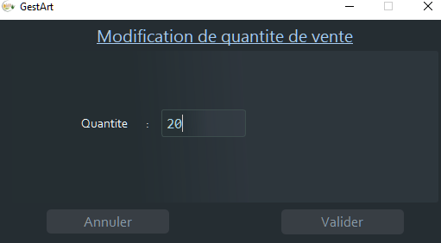

Je modifier la quantité de vente pour le produits Riz. En actualisant par le bouton d’actualisation a gauche on a le résultat suivant :



Voila, la quantité dans le deux tableau sont a jours.

Pour le moment nous n’avons qu’un seul produit dans la liste mais on peut ajouter de plusieurs produits.

Après ça, vous dirigez dans la page de facture et lorsque vous cliquez sur Imprimer un message qui apparaît pour vous demande si vous voulez faire un nouveau vente.

Si oui la réponse alors vous dirigez directement dans la page de récupération des informations client sinon vous dirigez vers la page d’accueil et la vente qu’on vient de faire s’affiche dans la liste de vente a la page d’accueil.

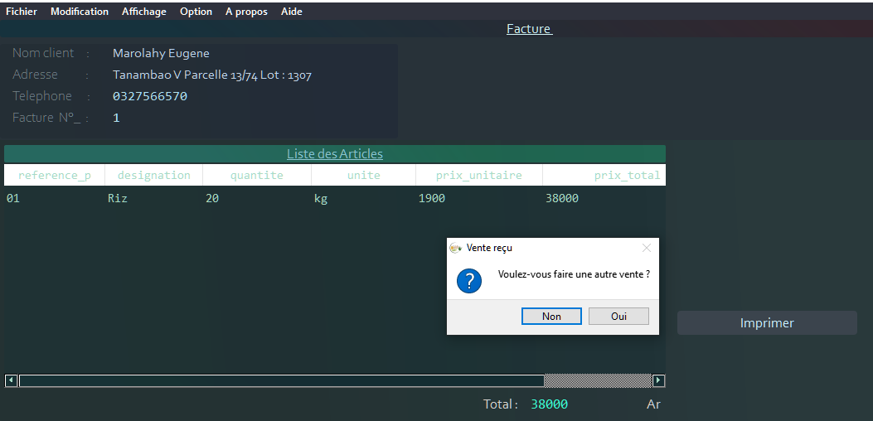

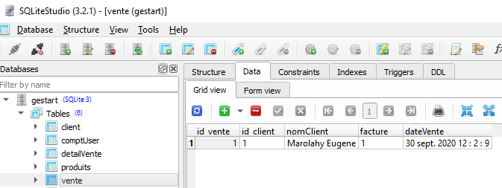

Voila, le vente est enregistrée dans la base de données.

Maintenant sur la page d’accueil on peut modifier ou supprimer des produits.

Dans le cas d’insertion de nouveau vente, si le client est déjà existe dans la base alors on récupère son id (identifiant dans la base) et son information.

Comme j’ai déjà dit, lors d’entrer le nom du client logiciel recherche automatiquement ce nom dans la base de donne s’il est déjà existe et récupérer pour gagner le temps et pour éviter le doublant dans la base car tous les clients doivent être insert dans la base.

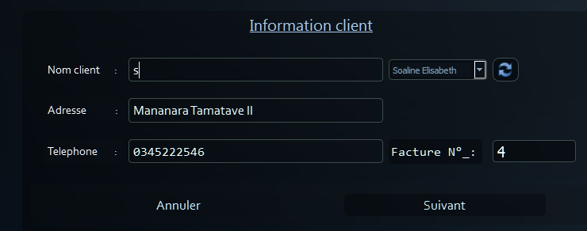

Je tape simplement un caractère **s** et il propose le client Soaline Elisabeth récupère son information.

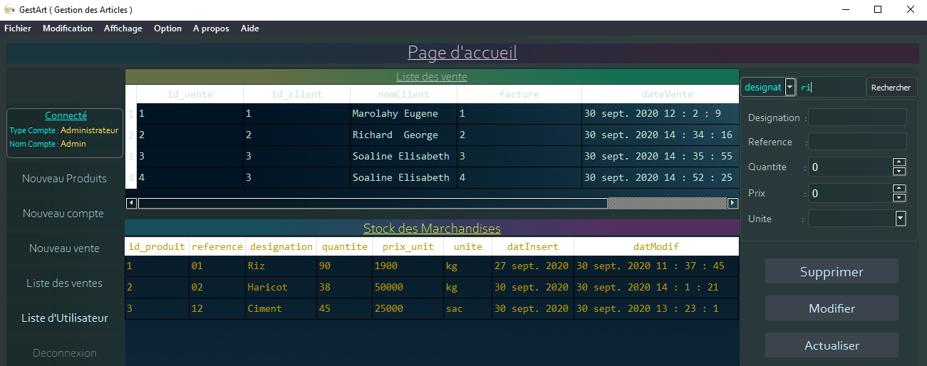

Voila dans la liste de vente, Soaline Elisabeth fait deux vente. Elle a deux id_vente mais un seul id_client.

C’est-a-dire qu’il n’y a pas de doublant dans la base de données.

Pour modifier un produit il suffit de cliquer l’élément dans le tableau et clique sur Modifier ou Supprimer pour le supprimer. Au premier temps le bouton pour faire une modification nome Valider, mais lors de sélection d’élément dans la liste le mot Valider devient Modifier et vous ne que cliquez pour faire la modification.

Cette action ne fonctionne que dans la session Administrateur, si la session actif est de type Utilisateur alors un message d’erreur qui apparaitre qui vous dise que vous n’avez pas l’autorisation pour cette action.

Maintenant j’ajout des produits et on va voir tous ce que je dis tout a l’heure.

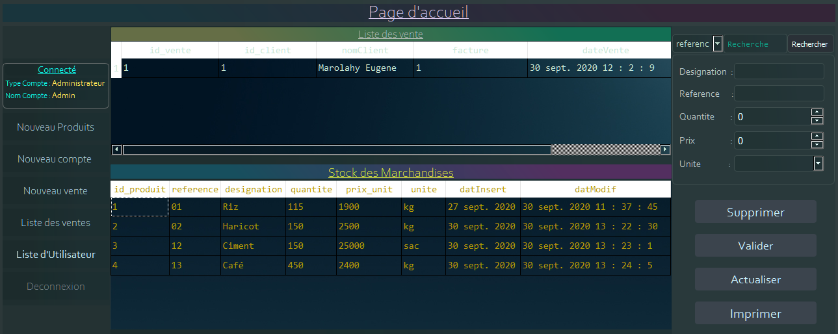

Dans la partie à droit il y a des boutons, supprimer, Valider, Actualiser, Imprimer.

Lorsque je n’ai rien clique dans la table il reste Valider le nom du bouton Valider, si je clic sur le tableau il change automatiquement en Modifier car il est possible que vous allez faire une modification ou suppression donc le valider sera masque.

Mais dans le cas vous cliquerez sur le modifier, tous les données dans la ligne sélectionné sont récupéré dans les zone de saisie et le bouton Modifier deviendra Valider pour valider l’action.

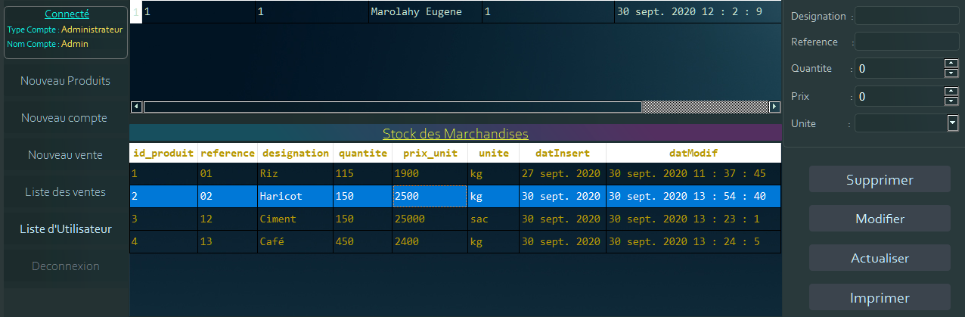

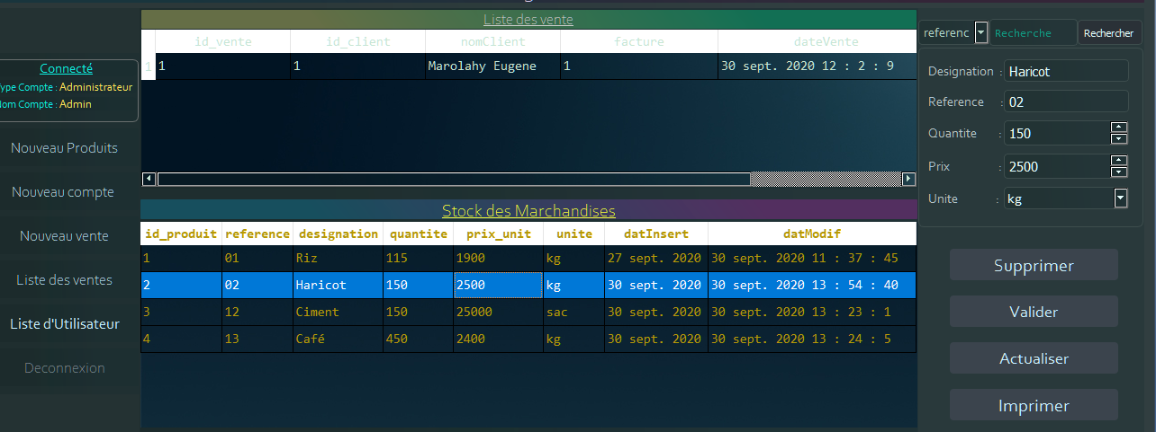

Dans la base

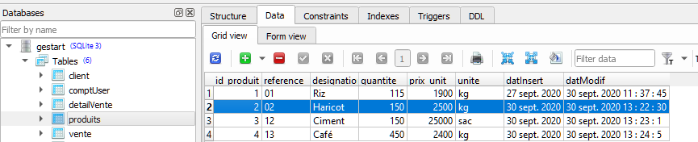

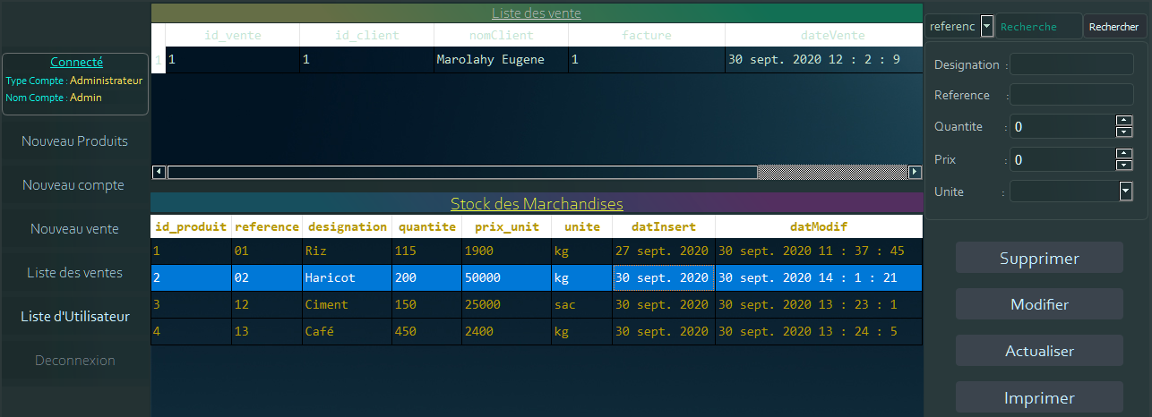

La le produit est modifier avec une précision d’une date de modification.

Dans la base de données :

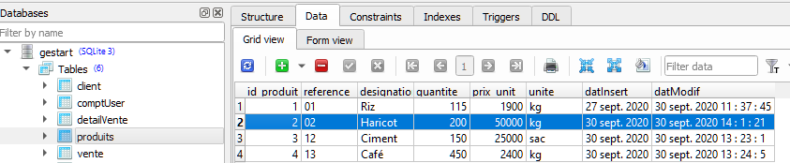

Pour supprimer le produits alors on clic sur l’élément du tableau puis clique sur le bouton Supprimer.

Lorsque vous ne sélectionnez rien dans la liste, vous aurez une petite message d’erreur sur l’écran sinon un message qui apparait pour le confirmation de suppression.

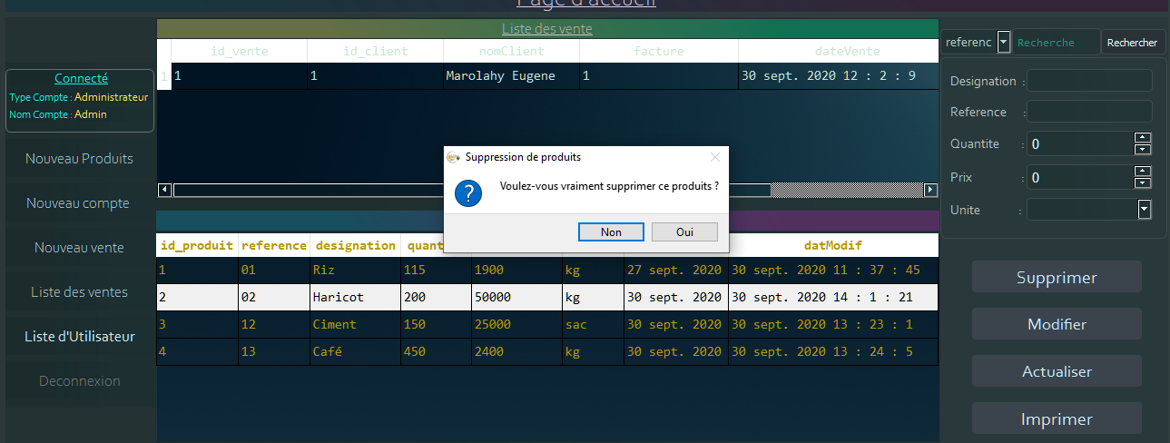

Si je clique sur oui on :

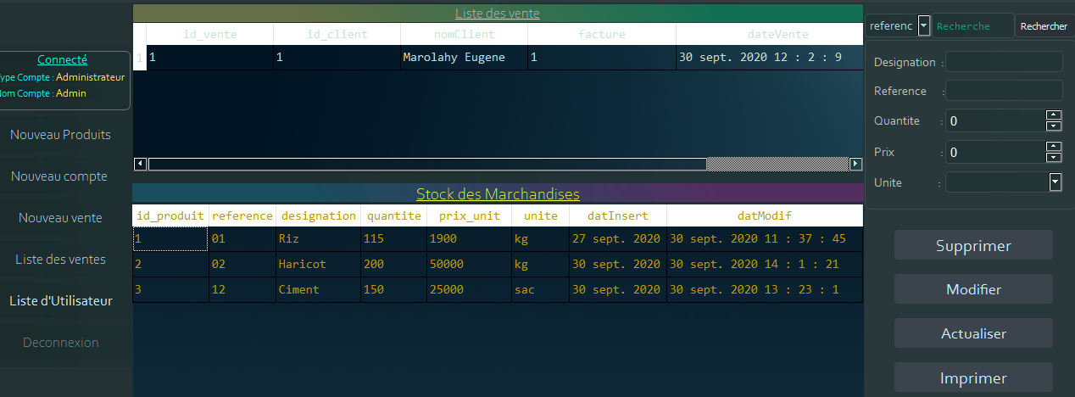

Dans la base :

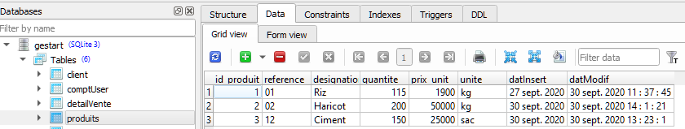

Le produits haricot n’est plus la.

Mais si on veut rechercher un article ou produits dans la base, on utilise la zone de saisie en haut a droit et vous pouvez rechercher le produit en fonction de référence ou désignation ou unité ou autre, il suffit de choisir l’option le combo box a gauche de la zone de saisie.

Cette zone de saisie fait une rechercher dans la base lorsque les champs n’est pas vide sans actualisation, il cherche automatiquement

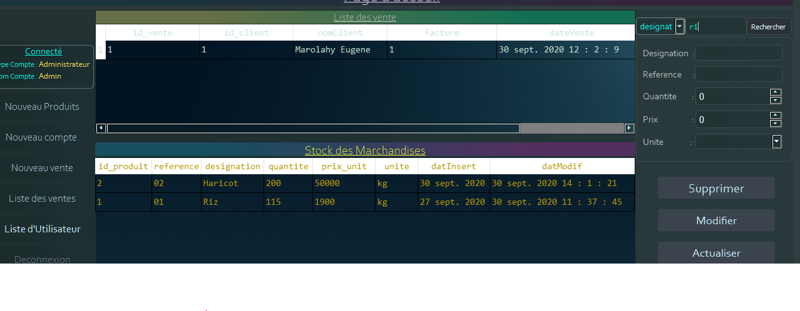

* **Gérer les utilisateurs avec son accès sur le logiciel.**

Maintenant on ajout un autre utilisateur.

La création d’une compte est faisable lorsque la session et de type Administrateur sinon un erreur se produise.

Et pour le type compte, un seul compte qui a un type Administrateur.

Si vous tentez de choisir le type Administrateur, vous aurez une belle petite erreur sur l’écran. Voir la figure suivante :

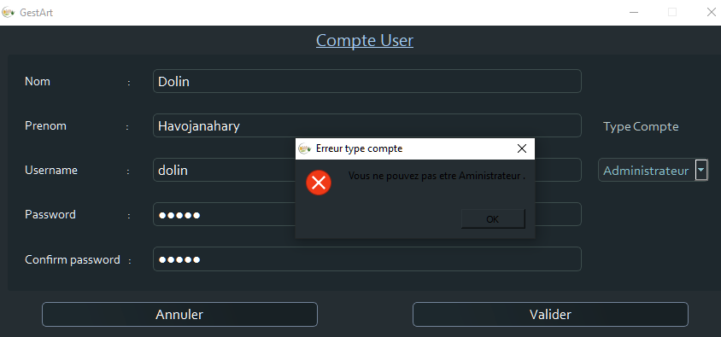

Vous aurez ça car le compte d’administrateur doit unique et il est déjà existe et vous ne pouvez plus choisir a ce type compte.

Lorsque change le type compte et là ça marche.

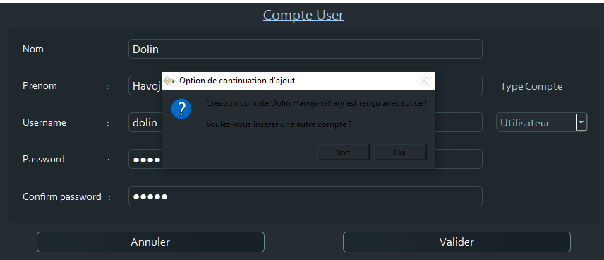

Maintenant on a un autre compte.

Je déconnecte et se connecter en tant que Utilisateur.

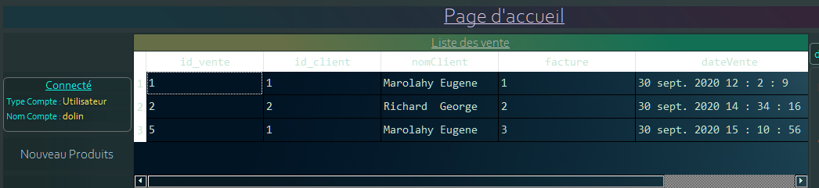

Maintenant on a connecté en tant qu’utilisateur (dolin).

Dolin n’as pas suffisamment d’accès pour faire quoi que se soit sur la logiciel.

Par exemple de modification des produits, création de nouveau compte, suppression,…

Je viens de modifier un produit mais j’y arrive pas parce que ma session est de type Utilisateur.

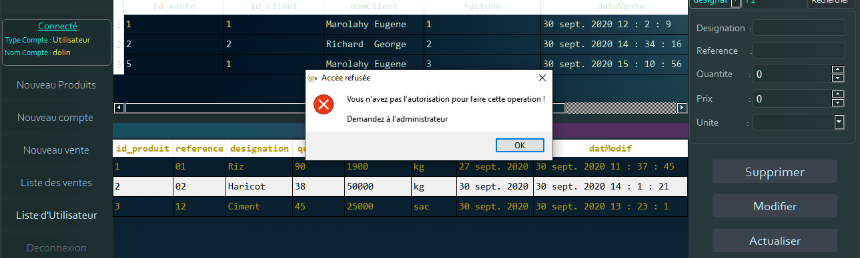

Cette logiciel est encoure de développement, il y quelque fonction qui n’est pas encore fait dans ce projet.